Xây dựng điều hướng cho các page html

1. tại home page khi click vào TAI KHOẢN -> điều hướng chuyển sang url http://localhost:8081/login

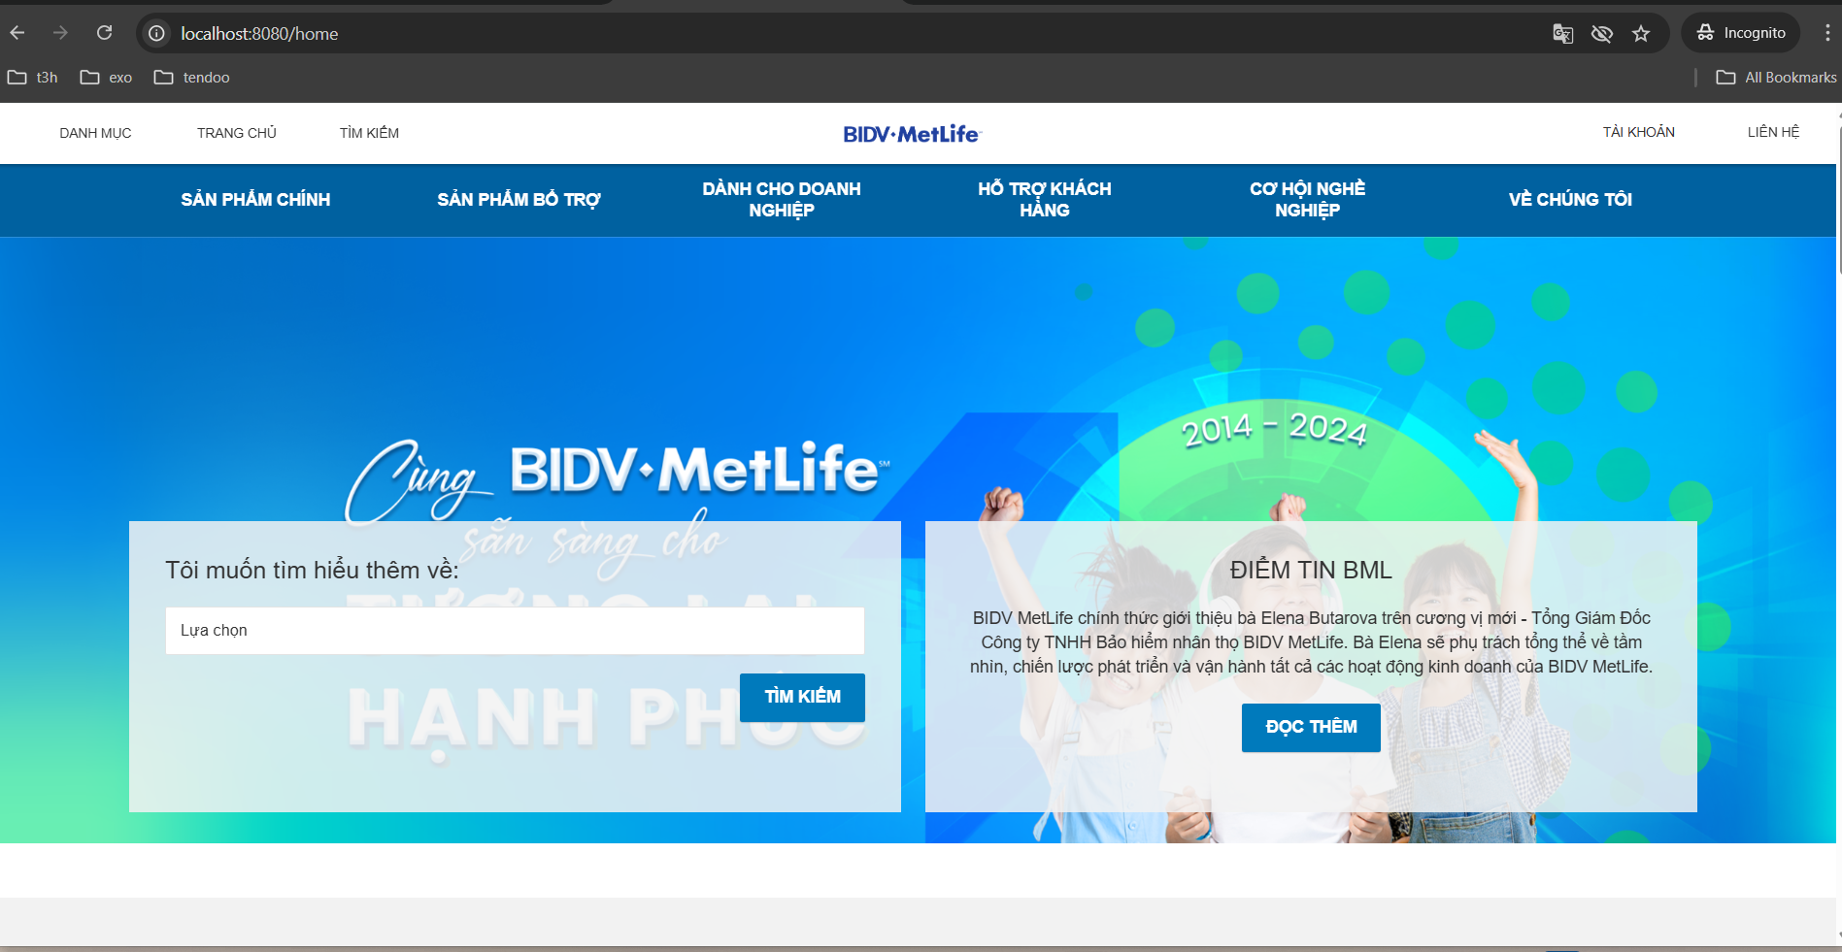

2. Tại login khi click vào đăng nhập -> chuyển sang url http://localhost:8081/cms/dashboard

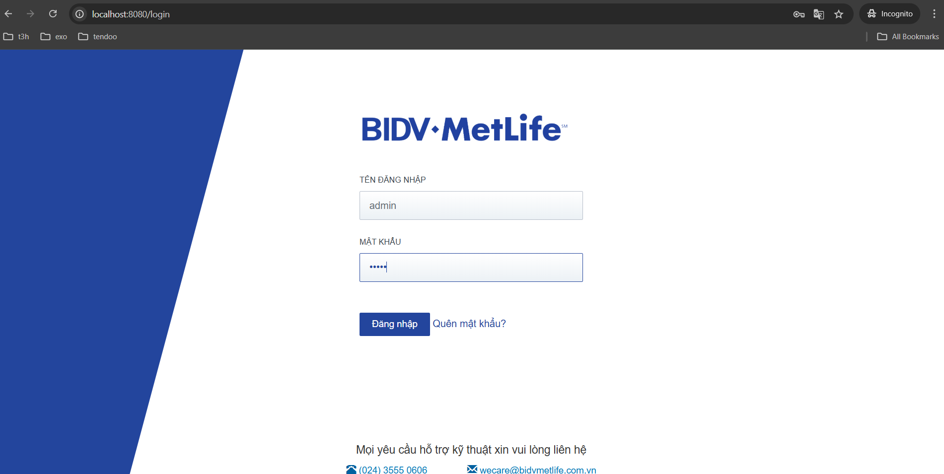

3. Tại dashboard khi click vào quản lý yêu cầu bồi thường bảo hiểm -. Sang url <http://localhost:8081/cms/claim-manager>

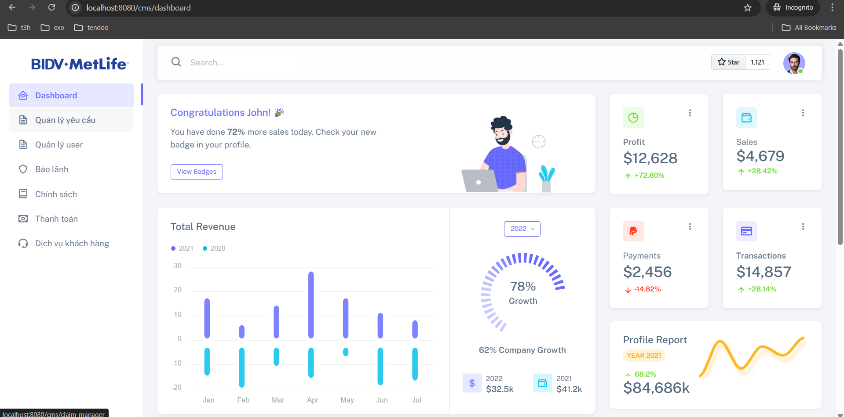

4. Khi vào link <http://localhost:8081/cms/claim-manager> sẽ hiển thị

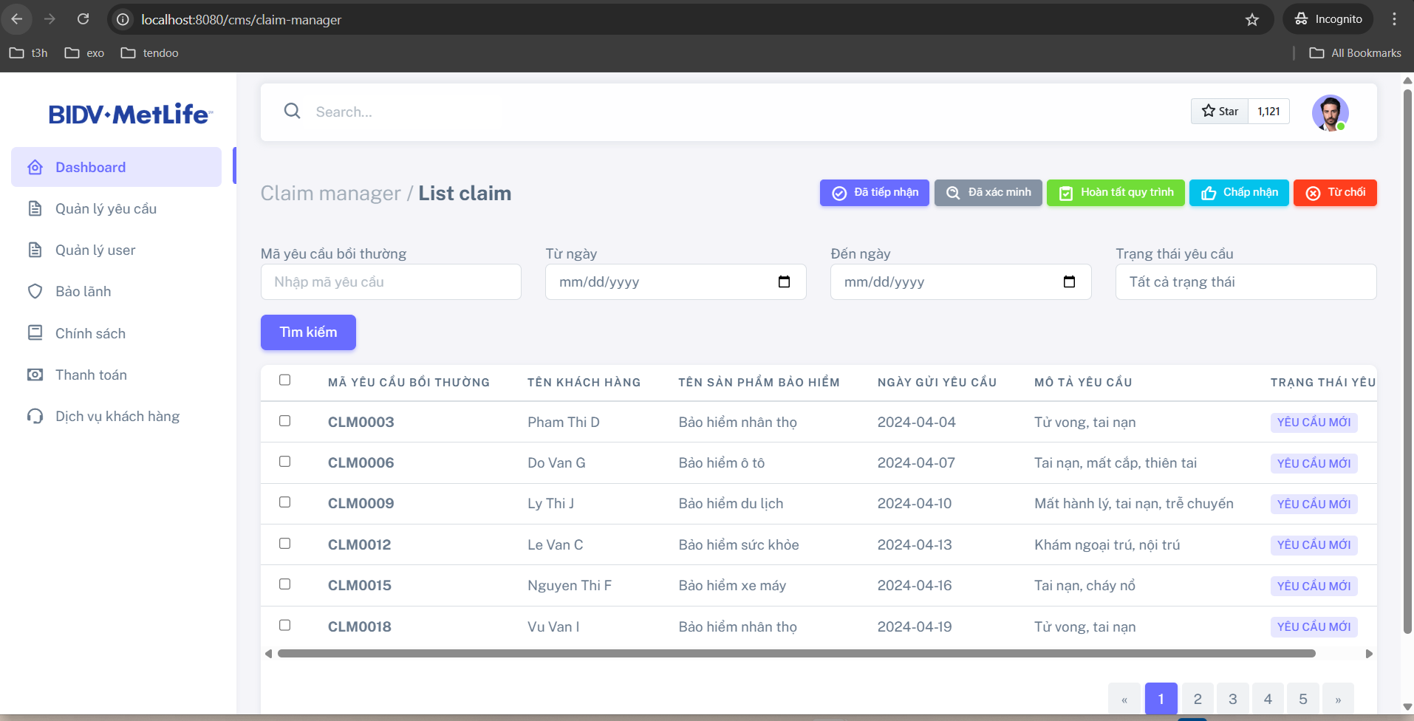

Hoàn thiện giao diện với các trường và khung hiển thị y hệ đề bài